云手机 Android 系统支持 VPN 代理的改造方案
我们的手机通常都支持通过 Shadowsocks、AnXray、v2rayNG 等 VPN 应用软件设置网络代理。然而，在基于容器技术实现的云手机环境中，这些应用往往无法直接运行。以著名的开源 Android 容器项目 Redroid 为例，其创建的 Android 容器默认不支持运行上述 VPN 软件。

本文将详细讲解如何对云手机的 Android 系统源码进行定制化改造，以支持主流的 VPN 代理软件。首先，我们需要了解 Android 系统中 VPN 的工作原理。

简而言之，Android 系统中的 VPN 本质上是截获其他应用程序发出的网络数据包，由 VPN 程序处理后再发送至网络；而从网络返回的数据，则由 VPN 程序接收并处理后，再注入系统协议栈，最终送达目标应用。对应用程序而言，整个过程是透明的，仿佛直接与服务器通信。

下文将结合图示，分步解析发出数据流（红色箭头）与返回数据流（蓝色箭头）的完整流程。
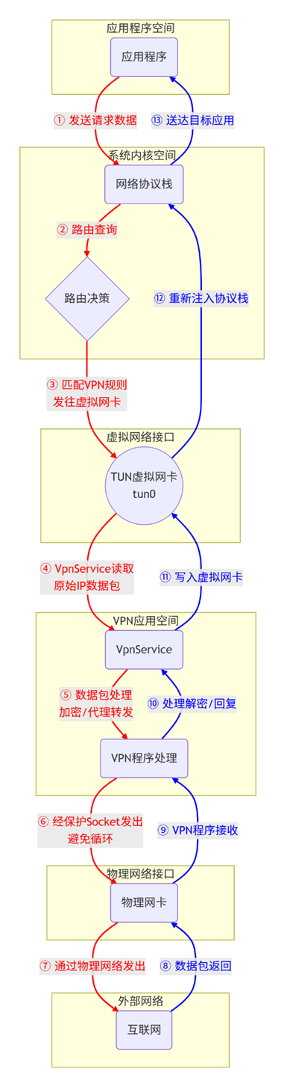
数据流解析
发出数据流（红色箭头）
当设备上的应用程序尝试访问网络时，数据包的传输路径如下：

应用发送请求：应用程序通过 Socket API 发出原始数据请求。
进入协议栈：数据进入系统的网络协议栈，进行 TCP/IP 封装。
路由至虚拟网卡：系统根据 VPN 服务建立的路由规则，将数据包重定向到 TUN 虚拟网卡（如 tun0）。这是实现流量拦截的关键步骤。
VpnService 读取：VPN 应用通过 VpnService 从 TUN 虚拟网卡的 FileInputStream 中读取原始 IP 数据包。
VPN 程序处理：这是核心环节。VPN 程序对数据包进行自定义处理，例如加密（如建立 IPSec 隧道）或转发至指定的代理服务器。
受保护发送：处理后的数据通过一个经 VpnService.protect() 方法保护的 Socket 发送出去。此步骤至关重要，可确保该数据包不会再次被路由回 TUN 虚拟网卡，从而避免形成死循环。
经物理网络发出：最终，数据包通过设备的物理网卡（Wi-Fi 或移动网络）发送至互联网。
返回数据流（蓝色箭头）
来自远程服务器的响应数据沿相反路径返回：

数据包抵达：响应数据从互联网到达设备的物理网卡。
VPN 程序接收：由于这是之前受 protect() 保护的 Socket 连接，数据包直接由 VPN 程序接收。
逆向处理：VPN 程序对数据执行逆向操作，如解密或解析代理响应，还原出原始的响应数据包。
写入虚拟网卡：还原后的原始数据包通过 VpnService 的 FileOutputStream 被写入 TUN 虚拟网卡。
注入协议栈：数据包从虚拟网卡重新注入系统的网络协议栈。
送达应用：系统根据目标端口等信息，将响应数据准确送达最初发起请求的应用程序。
核心组件与关键点
TUN 虚拟网卡
工作在网络层，处理 IP 数据包，是连接系统协议栈与用户空间 VPN 应用的桥梁。

VpnService
Android 提供的核心 API，负责配置 VPN 参数（如 IP 地址、路由规则等），并建立与虚拟网卡的数据通道。

protect() 方法
实现可靠 VPN 服务的关键机制。它能防止 VPN 自身发出的数据包被再次重定向至 TUN 虚拟网卡，从而避免数据循环。

Redroid、KBox等容器云手机不支持 VPN 的原因
虚拟网卡缺失
虽然 TUN 是 Linux 内核自带模块，但宿主机内核可能未加载该驱动；同时，在创建容器时，也未将 /dev/net/tun 设备透传至容器内部。

路由冲突问题
云手机部署于数据中心机房，其自身业务通信（如与管理服务器的协同、远程触控、画面投流等）必须绕过 VPN。若这些流量被错误路由至 TUN 虚拟网卡，将导致云手机无法正常工作。

云手机系统改造要点
1. 宿主机配置
启动时确保加载 TUN 模块：
执行命令 modprobe tun。
在 /etc/rc.local 文件中添加该命令，确保系统重启后自动加载。
2. 容器创建参数
使用 docker create 创建容器时，增加设备透传参数:
--device=/dev/net/tun:/dev/tun:rwm

3. 修改 AOSP 源码
（1）添加排除路由逻辑
需确保以下三类流量不经过 TUN 虚拟网卡：

目的 IP 属于云手机所在机房局域网的流量；
VPN 应用自身的网络报文；
Android 系统内置应用的网络报文。
修改文件：frameworks/base/core/java/android/net/VpnService.java
1public Builder addRoute(InetAddress address, int prefixLength) {
2 check(address, prefixLength);
3 int offset = prefixLength / 8;
4 byte[] bytes = address.getAddress();
5 if (offset < bytes.length) {
6 for (bytes[offset] <<= prefixLength % 8; offset < bytes.length; ++offset) {
7 if (bytes[offset] != 0) {
8 throw new IllegalArgumentException("Bad address");
9 }
10 }
11 }
12
13 // 添加路由即表示走虚拟网卡。
14 // 机房本地局域网必须避开，不能走虚拟网卡，否则云手机与机房网络不通。
15 if (isIpMatchRouteRule(getCurrentIpAddress(), address, prefixLength)) {
16 Log.i("VpnService", "VPN路由与当前IP冲突，忽略该路由");
17 return this;
18 }
19
20 mRoutes.add(new RouteInfo(new IpPrefix(address, prefixLength), null));
21 mConfig.updateAllowedFamilies(address);
22 return this;
23}
24
25// 获取当前IP
26private InetAddress getCurrentIpAddress() {
27 try {
28 IConnectivityManager connectivityManager = getService();
29 NetworkInfo activeNetwork = connectivityManager.getActiveNetworkInfo();
30 if (activeNetwork != null && activeNetwork.isConnectedOrConnecting()) {
31 InetAddress ip = null;
32 if (activeNetwork.isConnected()) {
33 List<LinkAddress> la = connectivityManager
34 .getLinkProperties(connectivityManager.getActiveNetwork())
35 .getLinkAddresses();
36 ip = la.get(la.size() - 1).getAddress();
37 }
38 return ip;
39 }
40 } catch (Exception e) {
41 Log.e("VpnService", "Error while getting current IP address", e);
42 }
43 return null;
44}
45
46/**
47 * 判断IP地址是否匹配给定的路由规则
48 *
49 * @param ipAddress IP地址
50 * @param routeAddress 路由规则中的网络地址
51 * @param prefixLength 路由规则中的掩码位数
52 * @return 如果 ipAddress 匹配路由规则，则返回 true，否则返回 false
53 */
54private boolean isIpMatchRouteRule(InetAddress ipAddress, InetAddress routeAddress, int prefixLength) {
55 if (ipAddress == null || routeAddress == null || prefixLength < 0 || prefixLength > 32) {
56 return false;
57 }
58 Log.i("VpnService", "当前IP:" + ipAddress.getHostAddress() + ", 路由：" + routeAddress.getHostAddress() + "/" + prefixLength);
59
60 // 将IP地址转换为32位无符号整数
61 byte[] ipBytes = ipAddress.getAddress();
62 int ipInt = (ipBytes[0] & 0xFF) << 24 |
63 (ipBytes[1] & 0xFF) << 16 |
64 (ipBytes[2] & 0xFF) << 8 |
65 (ipBytes[3] & 0xFF);
66
67 byte[] routeBytes = routeAddress.getAddress();
68 int routeInt = (routeBytes[0] & 0xFF) << 24 |
69 (routeBytes[1] & 0xFF) << 16 |
70 (routeBytes[2] & 0xFF) << 8 |
71 (routeBytes[3] & 0xFF);
72
73 // 计算子网掩码
74 int mask = 0xFFFFFFFF << (32 - prefixLength);
75
76 // 检查IP地址是否在网络地址的子网内
77 return (ipInt & mask) == (routeInt & mask);
78}
79
80public ParcelFileDescriptor establish() {
81 mConfig.addresses = mAddresses;
82 mConfig.routes = mRoutes;
83
84 // VPN自身排除
85 if (mConfig.allowedApplications == null) {
86 if (mConfig.disallowedApplications == null) {
87 mConfig.disallowedApplications = new ArrayList<String>();
88 }
89 mConfig.disallowedApplications.add(ActivityThread.currentPackageName());
90 }
91 // …………
92}

（2）系统应用 UID 排除
修改文件：frameworks/base/services/core/java/com/android/server/connectivity/Vpn.java
1void addUserToRanges(@NonNull Set<UidRange> ranges,
2 @UserIdInt int userHandle,
3 @Nullable List<String> allowedApplications,
4 @Nullable List<String> disallowedApplications) {
5 if (allowedApplications != null) {
6 // …………
7 } else if (disallowedApplications != null) {
8 // …………
9 if (start <= userRange.stop) {
10 ranges.add(new UidRange(start, userRange.stop));
11 }
12
13 // 全局代理时，云手机内置应用需绕过VPN虚拟网卡，故将0-10037排除掉。
14 for (UidRange range : ranges) {
15 if (range.start < 10037) {
16 ranges.remove(range);
17 if (range.stop > 10036) {
18 ranges.add(new UidRange(10037, range.stop));
19 }
20 }
21 }
22 } else {
23 // Add all UIDs for the user.
24 ranges.add(UidRange.createForUser(userHandle));
25
26 // 全局代理时，云手机内置应用需绕过VPN虚拟网卡，故将0-10037排除掉。
27 for (UidRange range : ranges) {
28 if (range.start < 10037) {
29 ranges.remove(range);
30 if (range.stop > 10036) {
31 ranges.add(new UidRange(10037, range.stop));
32 }
33 }
34 }
35 }
36}

补充说明
Android 系统通过 IP 路由 和 策略路由 控制数据包是否指向 TUN 虚拟网卡。启用 VPN 代理后，Android 容器中会新增一个虚拟网卡设备，IP 路由表中会增加一条指向该虚拟网卡的默认路由，同时策略路由表也会更新，以确保以下流量不经过 VPN：

VPN 应用自身；
系统内置应用（UID < 10037）；
机房内部网络通信。
启用VPN前的网络设备、IP路由、策略路由：
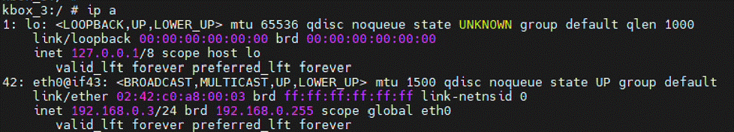
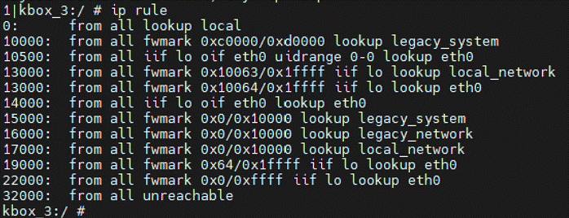
启用VPN后的网络设备、IP路由、策略路由：
